Пән: « Сәулет өнерінің типологиясы»
Бекітемін
Студенттің аты-жөні: __________________ каф.меңгерушісі
Мамандығы 5В042000 топтар 14-АРК-1 , ____________ Е. Феоктистова
"___"____________2016ж.

1 БИЛЕТ

- Архитектуралық типология. Категориясы және түсінігі.
- Модульдік тор түрлері, және олардың қолданылуы.
- Аумақтарға топтастырудың амалдары мен тәсілдері.( Сурет-1)

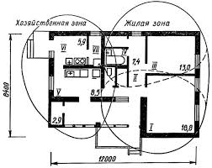

Сурет-1

Құрастырған: ___________________________М.С.Әмірханов

Пән: « Сәулет өнерінің типологиясы»
Бекітемін
Студенттің аты-жөні: __________________ каф.меңгерушісі
Мамандығы 5В042000 топтар 14-АРК-1 , ___________ _Е. Феоктистова
"___"____________2016ж.

2 БИЛЕТ

- Тұрғын үй классификациясы , негізгі тұрғын үй түрлерінің анықтамасы.( Сурет-2)
- Отбасы түрлері, олардың әлеуметтік-функционалы тұрғын үй талаптарына әсері.
Тұрғын үй ілімінің әлеуметтік- функционалды модульі.
- Тұрғын жайды функциональды аймақтандыру (зонирование)

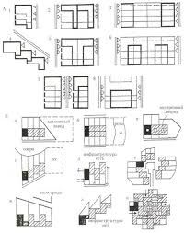

Сурет-2

Құрастырған: ___________________________М.С.Әмірханов

Пән: « Сәулет өнерінің типологиясы»
Бекітемін
Студенттің аты-жөні: __________________ каф.меңгерушісі
Мамандығы 5В042000 топтар 14-АРК-1 , ___________ _Е. Феоктистова
"___"____________2016ж.

3 БИЛЕТ

- Тұрғын үй ұйымы. Тұрғын үй ұйымының жоспарлық элементтері.
- Баспалдақ-лифтілік торабы. Талаптары мен параметрлері.( Сурет-3)
- Секциялық көп қабатты тұрғын үйдің анықтамасы. Секция түрлері.

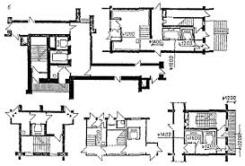

Сурет-3

Құрастырған: ___________________________М.С.Әмірханов

Пән: « Сәулет өнерінің типологиясы»
Бекітемін
Студенттің аты-жөні: __________________ каф.меңгерушісі
Мамандығы 5В042000 топтар 14-АРК-1 , ____________ Е. Феоктистова
"___"____________2016ж.

4 БИЛЕТ

1. Горизонтальды коммуникациялы көпқабатты тұрғын үй.
2.Бір пәтерлі тұрғын үй. Анықтамасы. Функционалды-жоспарланған үй сызбасы, алаңы.( Сурет-4 )
3.Блоктанған (блокированные) үйлер. Функционалды-жоспарланған сызбасы, блок түрлері,блок сызбасы.

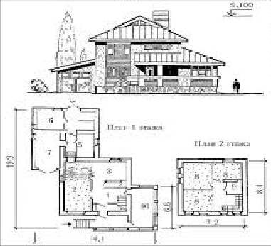

Сурет-4

Құрастырған: ___________________________М.С.Әмірханов

Пән: « Сәулет өнерінің типологиясы»
Бекітемін
Студенттің аты-жөні: __________________ каф.меңгерушісі
Мамандығы 5В042000 топтар 14-АРК-1 , ____________ Е. Феоктистова
"___"____________2016ж.

5 БИЛЕТ

1.Көп секциялы лифтілік тұрғын үй қасбетінің архитектуралық шешімдері. (Сурет-5 )

2.Горизонтальды коммуникациялық тұрғын үйлер қасбетінің архитектуралық шешімдері.
3.Қасбеттің архитектуралық пластика түрлері.

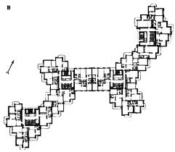

Сурет-5

Құрастырған: ___________________________М.С.Әмірханов

Пән: « Сәулет өнерінің типологиясы»
Бекітемін
Студенттің аты-жөні: __________________ каф.меңгерушісі
Мамандығы 5В042000 топтар 14-АРК-1 , ____________ Е. Феоктистова
"___"____________2016ж.

6 БИЛЕТ

- Қоғамдық ғимараттар.Қоғамдық ғимараттартар классификациясы.( Сурет-6 )
- Қоғамдық ғимараттардың функционалды- техникалық үрдістері. Қоғамдық ғимараттар түрлері, қызметтері.
- Қоғамдық ғимараттардың структуралық торабтары мен жоспарлық(планировочные) элементтері.

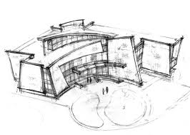
Сурет-6

Құрастырған: ___________________________М.С.Әмірханов

Пән: « Сәулет өнерінің типологиясы»
Бекітемін
Студенттің аты-жөні: __________________ каф.меңгерушісі
Мамандығы 5В042000 топтар 14-АРК-1 , ___________ Е. Феоктистова
"___"____________2016ж.

7 БИЛЕТ

- Қоғамдық ғимараттардың жоспарлы элементтерімен құрылымдық байланыстары.
- Қоғамдық ғимараттардың негізгі ішкі элементтері.
- Қоғамдық ғимараттардың кіру топтары.( Сурет-7)

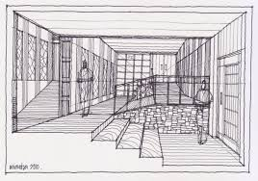

Сурет-7

Құрастырған: ___________________________М.С.Әмірханов

Пән: « Сәулет өнерінің типологиясы»
Бекітемін
Студенттің аты-жөні: __________________ каф.меңгерушісі
Мамандығы 5В042000 топтар 14-АРК-1 , ____________ Е. Феоктистова
"___"____________2016ж.

8 БИЛЕТ

- Ойын-сауық ғимараттардың типологиясы. Ойын-сауық ғимараттардың негізгі шарттары. ( Сурет-8)
- Тетрлар. Функционалды-типологиялар сызбасы. Көрермен залдардың түрлері.
Олардың мінездемесімен ерекшеліктері.
- Көпмақсаттағы залдардың классификациясы. Көпмақсаттағы залдардың көрермендер орындарын ұйымдастыру.

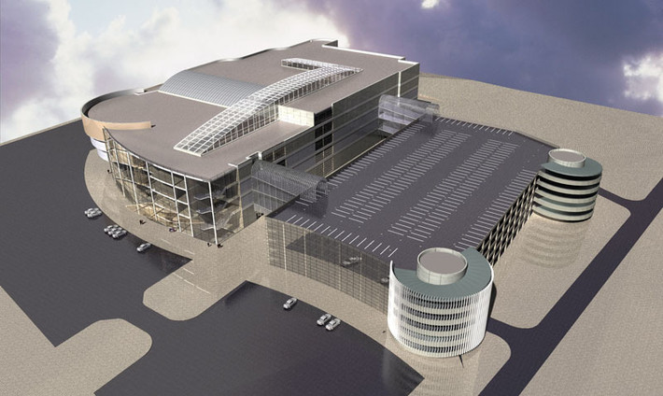

Сурет-8

Құрастырған: ___________________________М.С.Әмірханов

Пән: « Сәулет өнерінің типологиясы»
Бекітемін
Студенттің аты-жөні: __________________ каф.меңгерушісі
Мамандығы 5В042000 топтар 14-АРК-1 , ____________ Е. Феоктистова
"___"____________2016ж.

9 БИЛЕТ

- Жабық стадиондардың классификациясы. Спорттық ғимараттарды жобалауда көрермендердің көру мүмкіндігін ескеріп, сәулеттік жоспарлау ерекшеліктері.
(Сурет-9)
- Сауда ғимараттардың ішкі негізгі топтары. Сауда нысаналардың жобалық сызбалары.
- Үлкен сауда орталықтардың көлемді жобалық сызбалары. Анықтамаларымен мінездемелері.

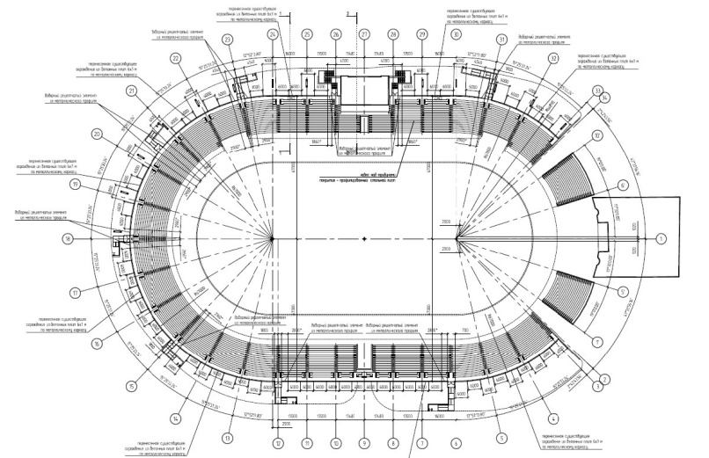

Сурет-9

Құрастырған: ___________________________М.С.Әмірханов

Пән: « Сәулет өнерінің типологиясы»
Бекітемін
Студенттің аты-жөні: __________________ каф.меңгерушісі
Мамандығы 5В042000 топтар 14-АРК-1 , ___________ Е. Феоктистова
"___"____________2016ж.

10 БИЛЕТ

1. Мектеп ғимараттардың классификациясы. Мектеп ғимараттардың функционалды- жобалы құрылымы.
2. Мектеп ғимараттарға талапқа сай жан-жақтан жарық түсуін ұйымдастыру. Инсоляция түрлеріне сай оқу орындарын ұйымдастыру. ( Сурет-10 )
3. Мектеп ғимараттардың композициялық әдістері.

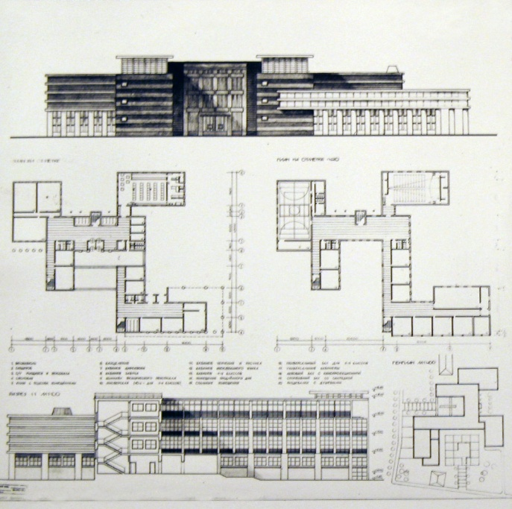

Сурет-10

Құрастырған: ___________________________М.С.Әмірханов

Пән: « Сәулет өнерінің типологиясы»
Бекітемін
Студенттің аты-жөні: __________________ каф.меңгерушісі
Мамандығы 5В042000 топтар 14-АРК-1 , ____________ Е. Феоктистова
"___"____________2016ж.

11 БИЛЕТ

1. Көлік тұрақтарының классификациясы. Көпсатылы көлік тұрақтарының сәулеттік жобалық және типологиялық ерекшеліктері (Сурет-11 )
2. Механикалық және автоматтандырылған көлік тұрақтары.
3. Рампалы көпсатылы көлік тұрақтарының жобалық талаптары.

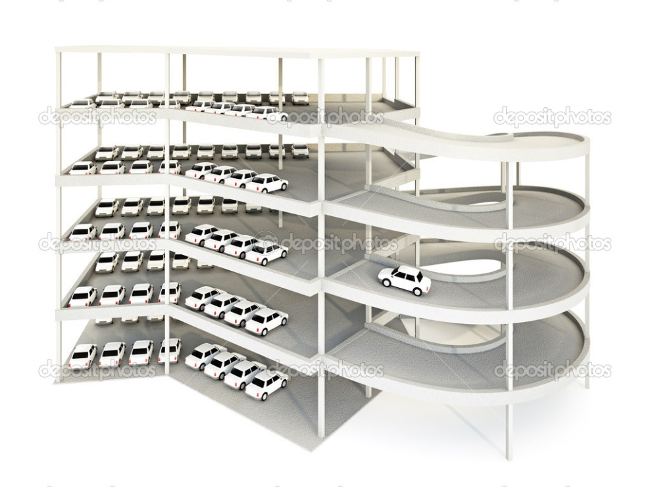

Сурет-11

Құрастырған: ___________________________М.С.Әмірханов

